Resolución del Pleno del Instituto de Transparencia, Acceso a la Información Pública y Protección de Datos Personales del Estado de México y Municipios, con domicilio en Metepec, Estado de México, de fecha catorce de septiembre del dos mil veintidós.
Visto el expediente relativo al recurso de revisión 05544/INFOEM/IP/RR/2022, interpuesto por el C. XXXXX XXXX XXXXXXXX, al cual en lo sucesivo se le denominara el RECURRENTE, en contra de la respuesta a la solicitud de información con número de folio 00069/MATEOATE/IP/2022, por parte del Ayuntamiento de San Mateo Atenco, en lo sucesivo el SUJETO OBLIGADO; se procede a dictar la presente resolución, con base en los siguientes:
- A N T E C E D E N T E S
1. Solicitud de acceso a la información. Con fecha catorce de marzo del dos mil veintidós, el RECURRENTE formuló solicitud de acceso a información pública al SUJETO OBLIGADO a través del Sistema de Acceso a la Información Mexiquense, en adelante SAIMEX, requiriéndole lo siguiente:
“Solicito copia del oficio SMA/OIC/DID/49/2022, de fecha diez de marzo de dos mil veintidós.” (Sic)
Modalidad elegida para la entrega de la información: a través del SAIMEX.
2. Respuesta. Con fecha cinco de abril del dos mil veintidós, el SUJETO OBLIGADO envió su respuesta a la solicitud de acceso a la información a través del SAIMEX, la cual versa como sigue:
“En respuesta a la solicitud recibida, nos permitimos hacer de su conocimiento que con fundamento en el artículo 53, Fracciones: II, V y VI de la Ley de Transparencia y Acceso a la Información Pública del Estado de México y Municipios, le contestamos que:
SE DA RESPUESTA A LA SOLICITUD DE FOLIO 00069/MATEOATE/IP/2022 A TRÁVES DEL OFICIO SMA/UIPPET/UT/376/2022.:
ATENTAMENTE
BRENDA SELENE HERNANDEZ LOPEZ” (Sic)

El SUJETO OBLIGADO, adjuntó a su respuesta los archivos electrónicos siguientes:

- “of ut 376.pdf”, oficio número SMA/UIPPE/UT/376/2022, de fecha cinco de abril de dos mil veintidós, suscrito y signado por la Titular de la Unidad de Transparencia, a través del cual fue analizada la solicitud y turnada al área correspondiente para su atención.
- “537.pdf”, oficio SMA/OIC/0537/2022, de fecha quince de marzo de dos mil veintidós, suscrito por la Contralora Municipal, a través del cual manifiesta que se anexa copia simple del oficio SMA/OIC/DID/49/2022, el cual está fechado el once de marzo.
- “did o49”, oficio número SME/OIC/DID/0049/2022, de fecha once de marzo de dos mil veintidós, oficio dirigido al Sindico Municipal de San Mateo Atenco.

3. Interposición del recurso de revisión. Inconforme con la respuesta del SUJETO OBLIGADO, el RECURRENT, en fecha cinco de abril de dos mil veintidós, interpuso recurso de revisión a través del SAIMEX, a través del cual expresó lo siguiente:

a) Acto impugnado.
“Oficio de respuesta” (Sic)
b) Motivos de inconformidad.
“El oficio de solicitud MA/OIC/DID/49/2022, que se anexo a la respuesta no se anexo de manera correcta.” (Sic)
4. Turno. De conformidad con el artículo 185, fracción I de la Ley de Transparencia y Acceso a la Información Pública del Estado de México y Municipios, el recurso de revisión número 05544/INFOEM/IP/RR/2022, se turnó por el sistema electrónico del Instituto de Transparencia, Acceso a la Información Pública y Protección de Datos Personales del Estado de México y Municipios, a la Comisionada Guadalupe Ramírez Peña, para su análisis, estudio, elaboración del proyecto y presentación ante el Pleno de este Instituto.

5. Admisión del recurso de revisión: En fecha ocho de abril de dos mil veintidós, la Comisionada ponente, admitió a trámite el recurso de revisión que ahora se resuelve, dando un plazo máximo de siete días hábiles para que las partes manifestaran lo que a su derecho resultara conveniente, ofrecieran pruebas, formularan alegatos y el SUJETO OBLIGADO presentara su informe justificado.
6. Manifestaciones: De las constancias que integran el expediente en que se actúa se advierte que el RECURRENTE fue omiso en expresar manifestación alguna.
Por su parte, el SUJETO OBLIGADO, en fecha veintiséis de abril del año dos mil veintidós, adjuntó el archivo electrónico denominado:
- “did 049.pdf”, que contiene el oficio número SMA/OIC/DID/0049/2022, de fecha once de marzo de dos mil veintidós, suscrito y signado por la Titular de Departamento de Investigación y Denuncias, mediante el cual envía correctamente el oficio solicitado por el Recurrente.

Dicho archivo, se puso a la vista del RECURRENTE, en fecha veinticuatro de agosto de dos mil veintidós.
7.- Ampliación del plazo. En fecha cinco de septiembre del año dos mil veintidós, con fundamento en el artículo 181, párrafo tercero de la Ley de Transparencia y Acceso a la Información Pública del Estado de México y Municipios, se notificó la ampliación del plazo para su resolución.
Este organismo garante no pasa por alto justificar, que el plazo para emitir la resolución en el presente asunto encuentra justificación en el alto número de recursos de revisión recibidos dentro del primer semestre del año dos mil veintidós, que, en comparación con los recibidos el año pasado dentro del mismo periodo, se ha incrementado aproximadamente un 400%, circunstancia atípica que ha rebasado las capacidades técnicas y humanas del personal encargado de la proyección de las resoluciones a dichos medios de impugnación.

Por ello, es menester precisar que, si bien se ha excedido el plazo para resolver el presente medio de impugnación, de conformidad con la ley de la materia, el plazo para emitir la resolución se encuentra justificado en los elementos para medir la razonabilidad de asuntos conforme a los parámetros establecidos por diversos órganos jurisdiccionales federales, aplicables también en procedimientos análogos, como el que nos ocupa.

Así, en términos de lo que establecen los artículos 8.1 y 25 de la Convención Americana sobre Derechos Humanos, los recursos deben ser sencillos y resolverse en el menor tiempo posible, tomando en consideración la dilación total del procedimiento; esto es, en un plazo razonable.

En ese sentido, el legislador fijó los términos procesales en las leyes, de manera general, sin que pudiera prever la variada gama de casos que son resueltos por los órganos jurisdiccionales o cuasi jurisdiccionales, tanto por la complejidad de los hechos, como por el número de casos que conocen.

Por ello, excepcionalmente, si un asunto es resuelto con posterioridad a los plazos señalados por la norma debe analizarse la razonabilidad del tiempo necesario para su resolución, atentos a los siguientes criterios:

- Complejidad del Asunto: La complejidad de la prueba, la pluralidad de sujetos procesales, el tiempo transcurrido, las características y contexto del recurso.

- Actividad Procesal del interesado. Acciones u omisiones del interesado.

- Conducta de la Autoridad: Las Acciones u omisiones realizadas en el procedimiento. Así como si la autoridad actuó con la debida diligencia.

d) La afectación generada en la situación jurídica de la persona involucrada en el proceso: Violación a sus derechos humanos.

De modo que, cuando se trate de un asunto excepcional, por alguna o todas las características mencionadas; o bien, cuando el ingreso de asuntos al órgano jurisdiccional o cuasi jurisdiccional respectivo supere notoriamente al que podría considerarse normal, debe concluirse que es una excluyente de responsabilidad en relación con la actuación del funcionario, como ha acontecido en el caso que nos ocupa.

Argumento que encuentra sustento en la jurisprudencia P./J. 32/92 emitida por el Pleno de la Suprema Corte de Justicia de la Nación de rubro “TÉRMINOS PROCESALES. PARA DETERMINAR SI UN FUNCIONARIO JUDICIAL ACTUÓ INDEBIDAMENTE POR NO RESPETARLOS SE DEBE ATENDER AL PRESUPUESTO QUE CONSIDERÓ EL LEGISLADOR AL FIJARLOS Y LAS CARACTERÍSTICAS DEL CASO.”, visible en la Gaceta del Seminario Judicial de la Federación con el registro digital 205635.

Razones por las cuales cabe concluir que, la resolución al recurso de revisión se solventa hasta esta fecha, debido a que existe una excesiva carga de trabajo en desproporción a la capacidad de los recursos materiales y humanos con que cuenta este Instituto para atender la enorme demanda de usuarios que acuden para que se les garantice su Derecho de acceso a la información Pública y Protección de Datos Personales, aunado a la complejidad de los hechos a los que se refieren, así como al volumen del expediente, la extensión de los escritos y pruebas aportadas y desahogadas por las partes; lo que impide la tramitación de los recursos dentro de los términos legales previamente establecidos por la Ley, por tratarse de causas de fuerza mayor.

Al respecto, también son de considerar los criterios sostenidos por el Cuarto Tribunal Colegiado en Materia Administrativa del Primer Circuito, cuyos rubros y datos de identificación son los siguientes:

“PLAZO RAZONABLE PARA RESOLVER. DIMENSIÓN Y EFECTOS DE ESTE CONCEPTO CUANDO SE ADUCE EXCESIVA CARGA DE TRABAJO.” consultable en el Seminario Judicial de la Federación y su gaceta, con el registro digital 2002351.

“PLAZO RAZONABLE PARA RESOLVER. CONCEPTO Y ELEMENTOS QUE LO INTEGRAN A LA LUZ DEL DERECHO INTERNACIONAL DE LOS DERECHOS HUMANOS.”, visible en el Seminario Judicial de la Federación y su gaceta, con el registro digital 2002350.

Por ello, este organismo garante comprometido con la tutela de los derechos humanos confiados, señala que este exceso de plazo legal para resolver el presente asunto, resulta de carácter excepcional.

8.- Cierre de instrucción. En fecha cinco de septiembre de dos mil veintidós, la Comisionada ponente notificó el cierre de instrucción en términos de la fracción VI del artículo 185 de la Ley de Transparencia y Acceso a la Información Pública del Estado de México y Municipios.
En razón de que fue debidamente sustanciado el expediente electrónico y no existe diligencia pendiente de desahogo, se emite la Resolución que conforme a Derecho proceda, de acuerdo con los siguientes:
- C O N S I D E R A N D O
Primero. Competencia. El Instituto de Transparencia, Acceso a la Información Pública y Protección de Datos Personales del Estado de México y Municipios, es competente para conocer y resolver el presente recurso de revisión interpuesto por el RECURRENTE, conforme a lo dispuesto en los artículos 6, apartado A de la Constitución Política de los Estados Unidos Mexicanos; 5, párrafos trigésimo, trigésimo primero y trigésimo segundo, fracciones IV y V de la Constitución Política del Estado Libre y Soberano de México; 1, 2, fracción II; 13, 29, 36, fracciones I y II; 176, 178, 179, 181 párrafo tercero y 185 de la Ley Transparencia y Acceso a la Información Pública del Estado de México y Municipios; 9, fracciones I y XXIV y 11 del Reglamento Interior del Instituto de Transparencia, Acceso a la Información Pública y Protección de Datos Personales del Estado de México y Municipios.
Segundo. Oportunidad y Procedibilidad del Recurso de Revisión. Previo al estudio del fondo del asunto, se procede a analizar los requisitos de oportunidad y procedibilidad que debe reunir el recurso de revisión interpuesto, previstos en los artículos 178 y 180 de la Ley de Transparencia y Acceso a la Información Pública del Estado de México y Municipios.
El recurso de revisión fue interpuesto dentro del plazo de quince días hábiles, previsto en el artículo 178 de la Ley de Transparencia y Acceso a la Información Pública del Estado de México y Municipios, ya que el SUJETO OBLIGADO proporcionó su respuesta a la solicitud de información el cinco de abril del dos mil veintidós, y el RECURRENTE presentó su recurso de revisión el cinco de abril del mismo año, esto es el mismo día hábil que tuvo conocimiento de la respuesta, evidenciándose que la interposición del recurso se encuentra dentro de los márgenes temporales previstos en el citado precepto legal.
Sin que contraríe a lo anterior, el artículo 178 en análisis, refiere que el plazo de quince días hábiles se contará a partir del día siguiente de la fecha en que el afectado tuvo conocimiento de la resolución materia de impugnación, ya que ello debe entenderse para el efecto de que transcurrido dicho plazo ya no podrá presentarse el medio de impugnación o si es que se presenta, el mismo se considerará extemporáneo, no así cuando el medio de defensa se interponga antes de que comience a correr el plazo legal; tiene aplicación por analogía, la jurisprudencia 1ª. /J.41/2015, publicada en el Semanario Judicial de la Federación y su Gaceta, Libro 19, Junio de 2015, Tomo I, página 569 de la Décima época que lleva por rubro y texto los siguientes:
“RECURSO DE RECLAMACIÓN. SU INTERPOSICIÓN NO ES EXTEMPORÁNEA SI SE REALIZA ANTES DE QUE INICIE EL PLAZO PARA HACERLO.
“Conforme al artículo 104, párrafo segundo, de la Ley de Amparo, el recurso de reclamación podrá interponerse por cualquiera de las partes, por escrito, dentro del término de tres días siguientes al en que surta efectos la notificación de la resolución impugnada. Ahora bien, dicho numeral sólo refiere que el aludido medio de defensa no puede hacerse valer después de tres días, por tanto, no impide que el escrito correspondiente se presente antes de iniciado ese término. De ahí que si dicho recurso se interpone antes de que inicie el plazo para hacerlo, su presentación no es extemporánea.”
Al mismo tiempo, tras la revisión del formato de interposición del recurso, se concluye en la acreditación plena de todos y cada uno de los elementos formales exigidos por el artículo 180 de la Ley de Transparencia y Acceso a la Información Pública del Estado de México y Municipios, toda vez que fue ingresado a través del SAIMEX.
Asimismo, resulta procedente la interposición del recurso de revisión al rubro anotado, toda vez que se actualiza las hipótesis previstas en el artículo 179, fracción V de la ley de la materia, que a la letra dice:
“Artículo 179. El recurso de revisión es un medio de protección que la Ley otorga a los particulares, para hacer valer su derecho de acceso a la información pública, y procederá en contra de las siguientes causas:
…
V. La entrega de la información incompleta…” (Sic)

Tercero. De las causales del Sobreseimiento. Del análisis del recurso de revisión materia del presente estudio, es pertinente recordar que el RECURRENTE solicitó al SUJETO OBLIGADO lo siguiente:
- COPIA DEL OFICIO SMA/OIC/DID/49/2022, DE FECHA DIEZ DE MARZO DE DOS MIL VEINTIDÓS. (sic)
Por su parte el SUJETO OBLIGADO, anexa a la respuesta la primera hoja del Oficio solicitado SMA/OIC/DID/49/2022, con fecha once de marzo de dos mil veintidós, tal como se advierte a continuación:
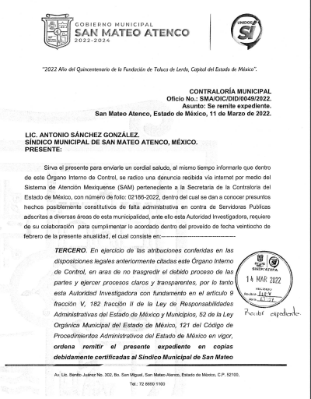
Siendo lo anterior, el motivo de inconformidad del RECURRENTE, al considera que el oficio solicitado no se anexó de manera correcta.
Una vez notificado el recurso de revisión, el SUJETO OBLIGADO, a través del apartado de manifestaciones del Sistema del Acceso a la Información Mexiquense, el SUJETO OBLIGADO, atendió los motivos de inconformidad del RECURRENTE, al remitir el oficio solicitado de manera completa e informa que el documento incompleto se debió a alguna falla con el internet.

El oficio remitido vía informe justificado tiene la siguiente numeración No. SMA/OIC/DID/0049/2022, y consta de dos fojas, como se observa a continuación:
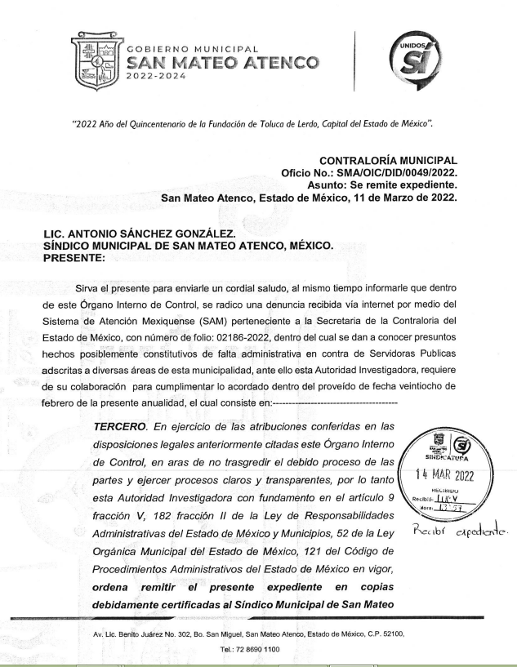
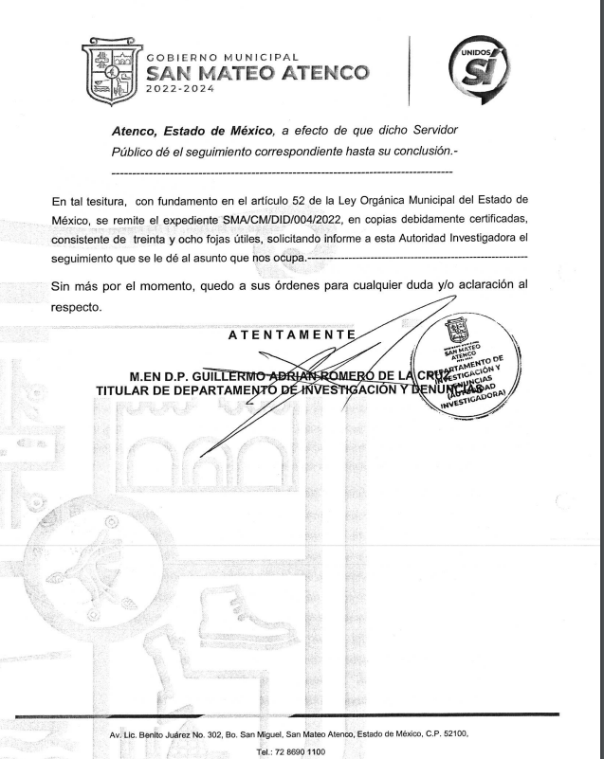

Por su parte el RECURRENTE, fue omiso en realizar alguna manifestación.
Al respeto, es importante establecer que de los motivos de inconformidad, se advierte que el RECURRENTE se queja únicamente porque el oficio solicitado no se anexó de manera correcta, por lo que del análisis del documento que remitió el Sujeto Obligado en el apartado de manifestaciones, debe decirse que el mismo coincide con el número de oficio solicitado y lo remite de manera completa, con lo cual subsana el error o falla acontecida en su respuesta inicial, colmando con ello el derecho de acceso a la información del particular.
En consecuencia, se actualiza la causal de sobreseimiento prevista en la fracción III del artículo 192 de la Ley de Transparencia y Acceso a la Información Pública del Estado de México y Municipios, que dispone lo siguiente:
“Artículo 192. El recurso será sobreseído en todo o en parte cuando una vez admitido, se actualicen alguno de los siguientes supuestos:
…
III. El sujeto obligado responsable del acto lo modifique o revoque de tal manera que el recurso de revisión quede sin materia…”. (Sic)

De lo establecido en el precepto legal citado se advierte que el sobreseimiento del recurso de revisión procede en los siguientes casos:
a) Cuando el sujeto obligado modifique el acto impugnado.
b) Cuando el sujeto obligado revoque el acto impugnado.
Quedando en ambos casos el acto combatido sin materia o sin efectos.
Como se observa de lo anterior, un acto impugnado es modificado en aquellos casos en los que el SUJETO OBLIGADO después de haber otorgado una respuesta, emite una diversa de manera posterior y en ésta subsana las deficiencias que hubiera tenido, quedando satisfecho el derecho subjetivo accionado por la parte RECURRENTE.
Por lo que hace a la revocación, esta se actualiza cuando el SUJETO OBLIGADO deja sin efectos la primera respuesta y en su lugar emite otra con las características y cualidades suficientes para dejar satisfecho el ejercicio del derecho al acceso a la información pública.
En ese tenor, un acto impugnado queda sin efectos, cuando aun existiendo jurídicamente (esto es, que no se ha modificado, ni revocado) ya no genera ninguna consecuencia legal.

En tanto, en el presente caso queda sin materia toda vez que en el Informe Justificado el SUJETO OBLIGADO modificó la respuesta al remitir el oficio solicitado de manera completa.
De tal manera, es evidente que con ello queda sin materia el presente recurso de revisión, ya que la inconformidad sobre la información incompleta, se subsanó con la información entregada en el apartado de manifestaciones del SAIMEX, que fue puesta a la vista del RECURRENTE, ya no cobraría sentido; y si respecto de la misma no formuló alegato alguno dentro del plazo concedido para tal efecto se entiende que se encuentra satisfecho.
En resumen, el SUJETO OBLIGADO dio respuesta completa a la solicitud de acceso a la información pública del ahora RECURRENTE; aunque ello haya sido de manera posterior a su respuesta inicial; dejando con ello sin materia el presente recurso de revisión, actualizándose entonces la causal prevista en la fracción III del artículo 192 de la Ley de la Materia vigente en la Entidad, antes transcrita.
Siendo el sobreseimiento un acto que da por terminado el procedimiento administrativo de impugnación sin resolver el fondo de la cuestión planteada, por presentarse causas que impiden a la autoridad referirse a lo sustancial de lo planteado por el recurrente, los efectos del sobreseimiento son los dar por concluido el recurso administrativo sin entrar al estudio de fondo del asunto de que se trate; lo anterior con apoyo en el criterio del Poder Judicial de la Federación con rubro:
“SOBRESEIMIENTO, NO PERMITE ENTRAR AL ESTUDIO DE LAS CUESTIONES DE FONDO
Localización: 213609. II.2o.183 K. Tribunales Colegiados de Circuito. Octava Época. Semanario Judicial de la Federación. Tomo XIII, Febrero de 1994, Pág. 420
Cuerpo de tesis: No causa agravio la sentencia que no se ocupa de los razonamientos tendientes a demostrar la inconstitucionalidad de los actos reclamados de las autoridades responsables, que constituyen el problema de fondo, si se decreta el sobreseimiento del juicio.” (Sic)

Cabe destacar que la decisión de este órgano colegiado de sobreseer el recurso de revisión no implica una limitación o negación a la justicia, según lo ha establecido el Poder Judicial Federal, en el criterio que es aplicable por analogía, con rubro:
“DESECHAMIENTO O SOBRESEIMIENTO EN EL JUICIO DE AMPARO. NO IMPLICA DENEGACIÓN DE JUSTICIA NI GENERA INSEGURIDAD JURÍDICA”
Cuerpo de la tesis: Cuando se desecha una demanda de amparo o se sobresee en el juicio, ello no implica denegar justicia ni genera inseguridad jurídica, ya que la obligación de los tribunales no es tramitar y resolver en el fondo todos los asuntos sometidos a su consideración en forma favorable a los intereses del solicitante, sino que se circunscribe a la posibilidad que tiene cualquier individuo de acudir ante los órganos jurisdiccionales, con su promoción (demanda), a la cual debe darse el trámite acorde a las formalidades rectoras del procedimiento respectivo, dentro de las cuales el legislador previó las causales de improcedencia y sobreseimiento. Así, cuando el juzgador o tribunal de amparo se funda en una de ellas para desechar o sobreseer en un juicio, imparte justicia, puesto que el acceso a ella no se ve menoscabado, sino que es efectivo, ni se deja en estado de indefensión al promovente, no obstante sea desfavorable, al no poder negar que se da respuesta a la petición de amparo, con independencia de que no comparta el sentido de la resolución, dado que de esa forma quien imparte justicia se pronuncia sobre la acción, diciendo así el derecho y permitiendo que impere el orden jurídico.” (Sic)

Así, con fundamento en lo prescrito en los artículos 5 párrafos trigésimo, trigésimo primero y trigésimo segundo de la Constitución Política del Estado Libre y Soberano de México; 2, fracción II; 29, 36 fracciones I y II; 176, 178, 181, 185 y 186 fracción II de la Ley de Transparencia y Acceso a la Información Pública del Estado de México y Municipios, este Pleno:
III. R E S U E L V E
PRIMERO. Se SOBRESEE el recurso de revisión número 05544/INFOEM/IP/RR/2022, porque al modificar la respuesta se actualizó la causal prevista en el artículo 192, fracción III, de la Ley de Transparencia y Acceso a la Información Pública del Estado de México y Municipios, quedando sin materia en términos del considerando Tercero de la presente Resolución.
SEGUNDO. Notifíquese vía Sistema de Acceso a la Información Mexiquense (SAIMEX), al Titular de la Unidad de Transparencia del SUJETO OBLIGADO la presente resolución, para su conocimiento.
TERCERO. Notifíquese, vía SAIMEX, al RECURRENTE la presente resolución, así como, que de conformidad con lo establecido en el artículo 196 de la Ley de Transparencia y Acceso a la Información Pública del Estado de México y Municipios, podrá impugnarla vía el Juicio de Amparo en los términos de las leyes aplicables.
ASÍ LO RESUELVE, POR UNANIMIDAD DE VOTOS, EL PLENO DEL INSTITUTO DE TRANSPARENCIA, ACCESO A LA INFORMACIÓN PÚBLICA Y PROTECCIÓN DE DATOS PERSONALES DEL ESTADO DE MÉXICO Y MUNICIPIOS, CONFORMADO POR LOS COMISIONADOS JOSÉ MARTÍNEZ VILCHIS, MARÍA DEL ROSARIO MEJÍA AYALA, SHARON CRISTINA MORALES MARTÍNEZ, LUIS GUSTAVO PARRA NORIEGA Y GUADALUPE RAMÍREZ PEÑA; EN LA TRIGÉSIMA TERCERA SESIÓN ORDINARIA CELEBRADA EL CATORCE DE SEPTIEMBRE DE DOS MIL VEINTIDÓS, ANTE EL SECRETARIO TÉCNICO DEL PLENO ALEXIS TAPIA RAMÍREZ.

